Как записаться к врачу:

1. Для доступа к услуге необходимо предварительно зарегистрироваться на портале.
Для записи на прием регистрация на портале обязательна!
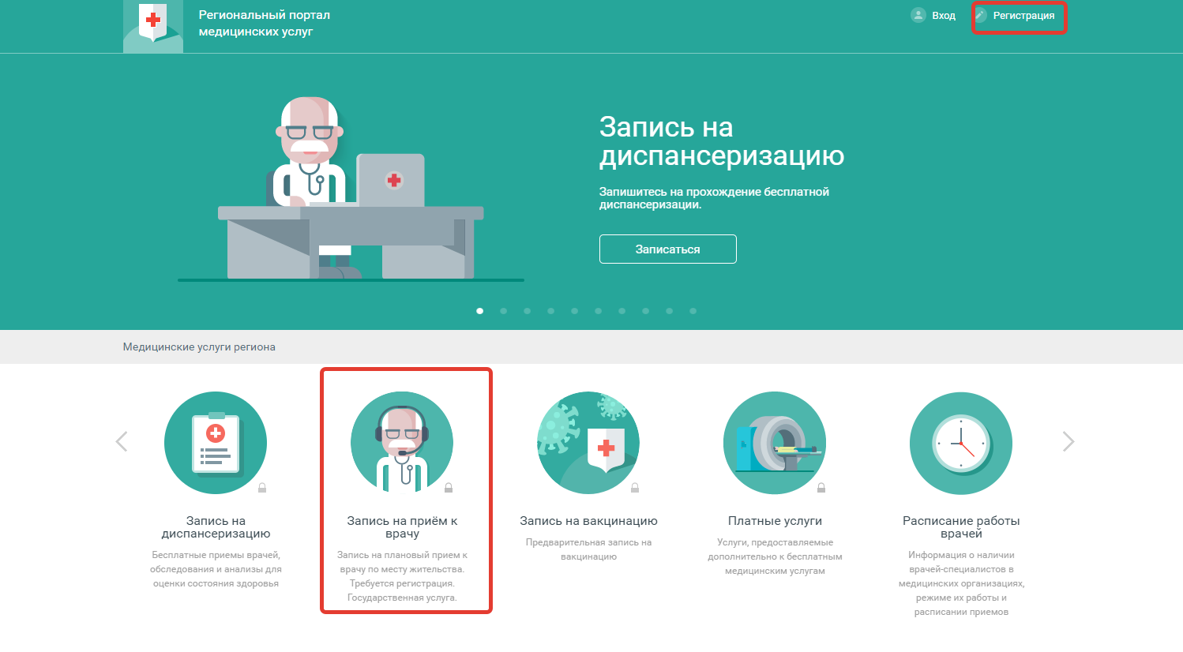
2. Выберите услугу «Запись к врачу».
Важно! Если в картотеке пользователя учетной записи более одного человека (Главного пользователя учетной записи), то предварительно следует перейти на страницу «Моя картотека» и в строке с данными человека, которого необходимо записать к врачу, нажать кнопку «Записать к врачу».
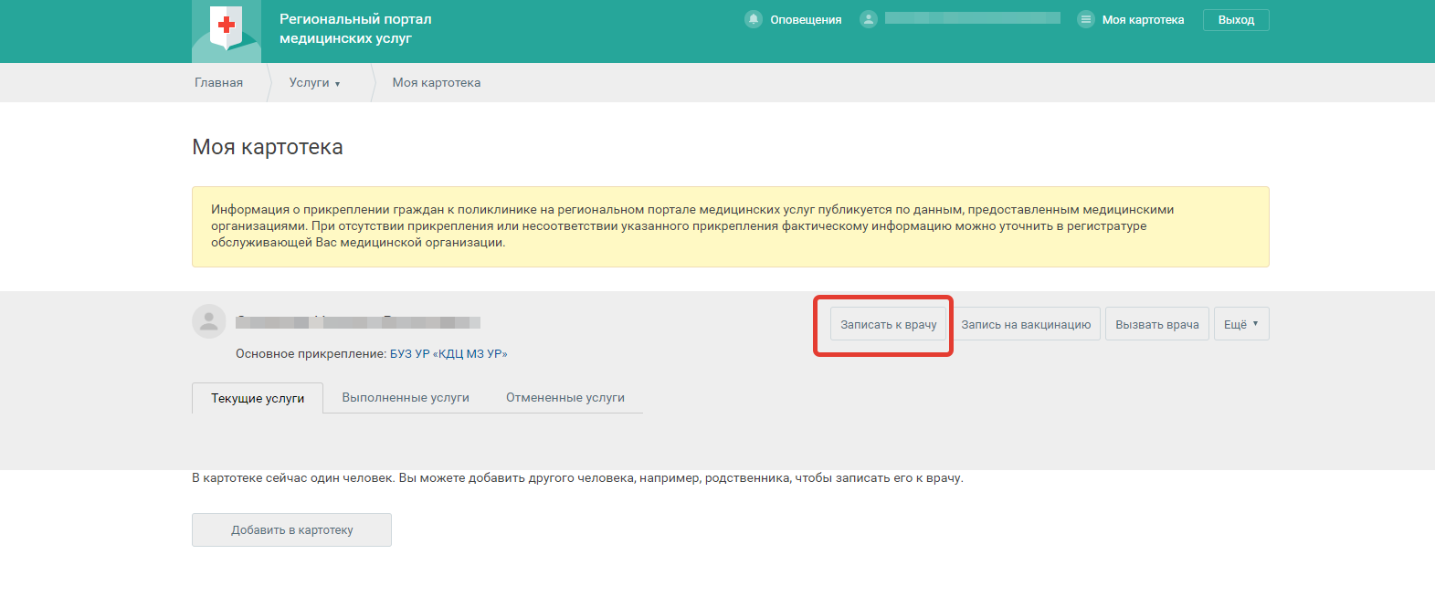
3. Выберите специальность врача.
Снимите галочку в верхнем правом углу «Только специалисты МО прикрепления» для отображения всех доступны специалистов МО Удмуртии для записи.

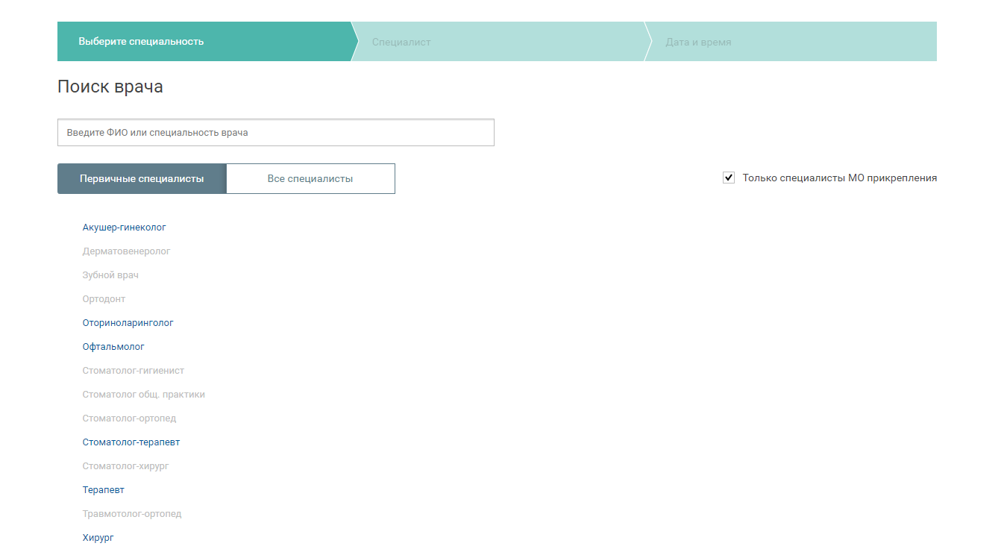

4. Выберите врача.

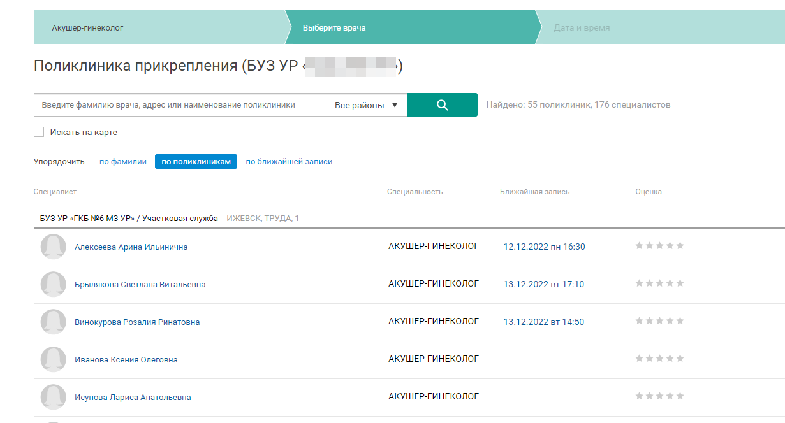

5. Выберите дату и время в расписании врача.
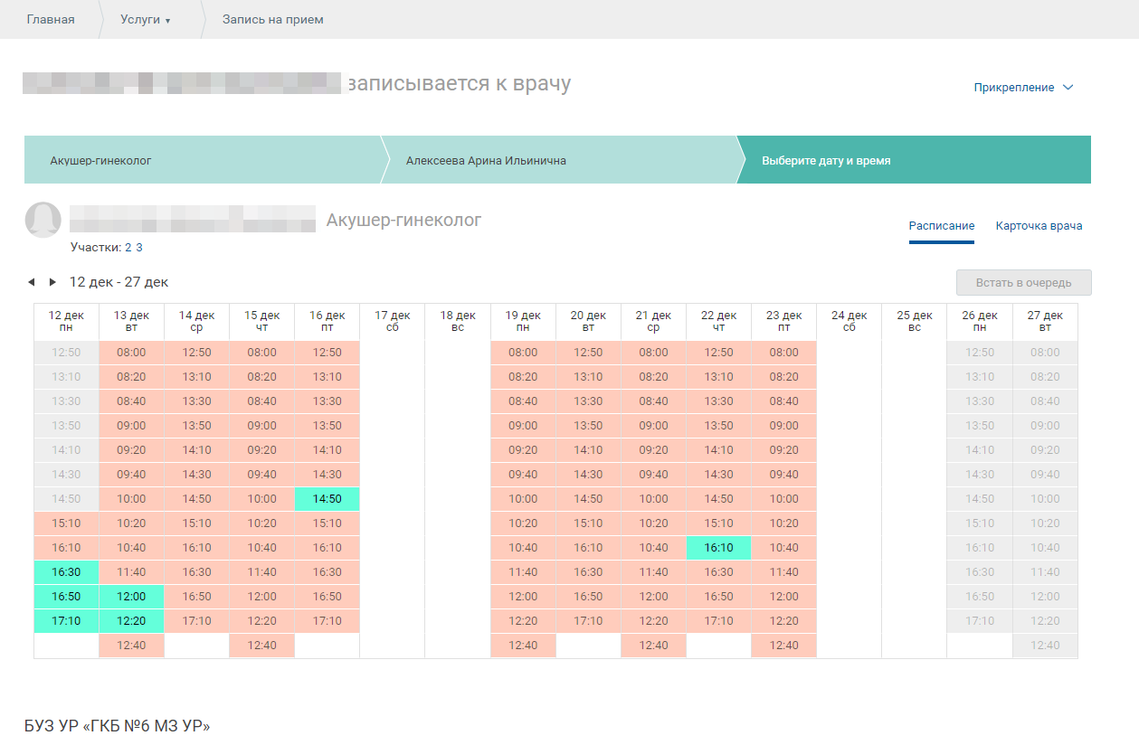

6. Подтвердите запись.

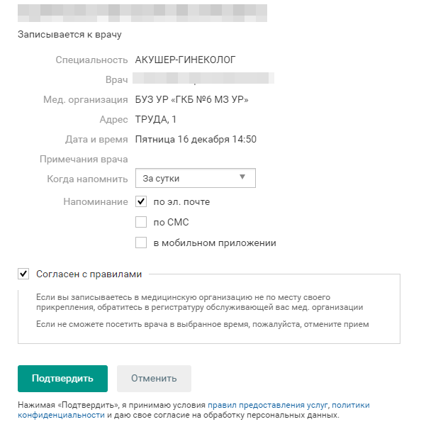

Как отменить запись к врачу:

- Нажмите ссылку «Моя картотека» в верхнем правом углу страницы. Отобразится перечень людей и текущих услуг.
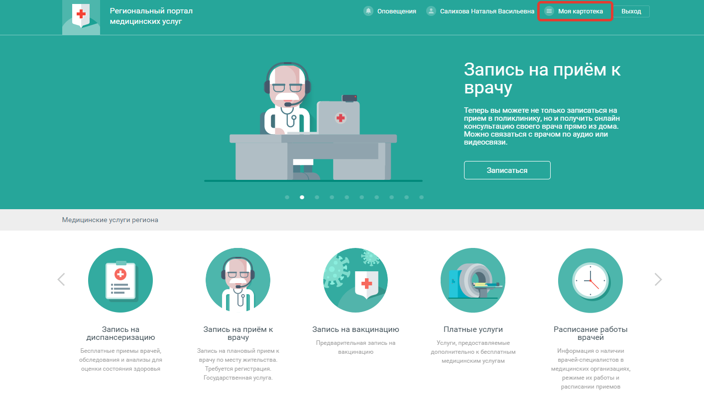

- Нажмите кнопку «Отменить визит» в строке с записью, которую нужно отменить.
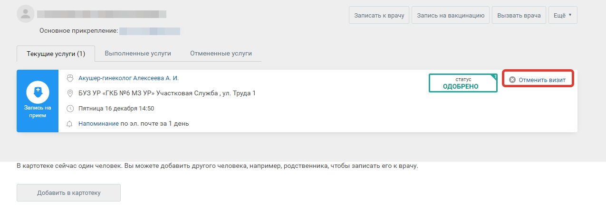
- Подтвердите действие.
